TCBSD中function的查看和安装
作者：杨志伟
职务：技术工程师
邮箱：zw.yang@beckhoff.com.cn
日期：2021-02-19
摘 要：
本文讲述了，如何在TC/BSD中查看已有的function包，以及在该系统中安装function。
关键字：function，TC/BSD
附 件：
序 号 | 文件名 | 备注

免责声明：
我们已对本文档描述的内容做测试。但是差错在所难免，无法保证绝对正确并完全满足您的使用需求。本文档的内容可能随时更新，如有改动，恕不事先通知，也欢迎您提出改进建议。

参考信息：

目 录

1. 软硬件版本 3
2. 查看已安装的function 4
3. 安装function 4
3.1. 联网下载安装包安装 4
3.2. 用已有安装包安装 5
3.2.1. 从TC/BSD文件服务器中下载安装包 5
3.2.2. 从已安装过所需Function的电脑拷贝安装包 6
3.2.3. 操作步骤 6

软硬件版本
文章测试功能所用测试环境：
控制器版本：
FreeBSD：12.1-RELEASE-p10
TC/BSD：12.1.20200928093446,1
TwinCAT：3.1.4024.10
测试电脑版本：
Windows：win10 64位。
TwinCAT：3.1.4024.10

查看已安装的function
配置IPC diagnostic后，可以使用网页访问控制器基础配置。在Software中可以查看到控制器已安装的Function信息。在这里查看是否安装了自己需要的Function。
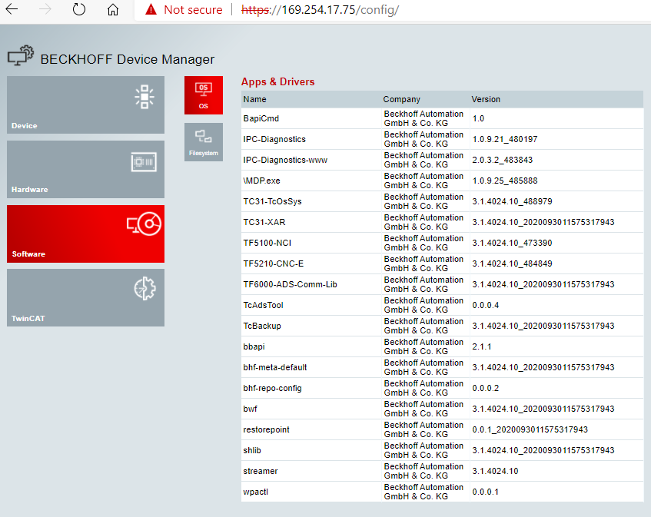

安装function

联网下载安装包安装
此方法适用于手里没有安装包或希望安装最新版的Function，控制器需要连接互联网。
- 根据第错误!未找到引用源。章安装完Putty后，双击打开Putty，连上控制器。
- 给控制器连上网络，可以在命令行中输入ping www.baidu.com检查网络连接。使用[Ctrl+C]命令退出ping命令。
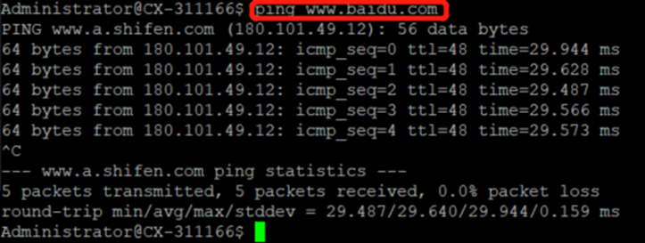
- 运行命令doas sh /usr/local/share/examples/bhf/pkgrepo-set.sh china切换到中国服务器。
- 在安装软件之前，首先搜索软件包服务器上是否有可用的软件。注意，搜索是不区分大小写的。只有在后缀为-C的情况下才会区分大小写。在命令行中输入命令pkg search <packagename>。
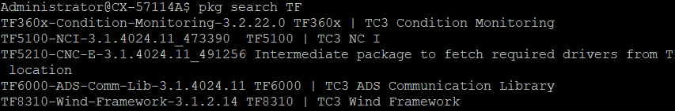
- 在命令行中输入doas pkg install <packagename> 安装相应的Function。
- 使用[y]来确认安装。

用已有安装包安装
本方法适用于离线安装Function或安装已有安装安装包的Function。安装包可以从可以上网的BSD上下载安装包，也可以从安装过相应Function的BSD上拷贝安装包。
- 打开Putty，连接控制器
- 打开WinSCP，连接控制器
- 联网下载安装包（注：安装包必须包含所有的依赖安装包，否则安装不成功。）
- 将TC/BSD设备联网，可以使用ping www.baidu.com测试是否已经联网
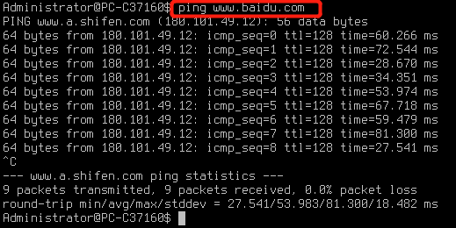
注：TC/BSD设备联网不能配置固定IP，网卡必须为DCHP。使用Ctrl+C退出ping命令。
- 使用doas pkg fetch <packagename>连网下载所需的安装包，下载的安装包在/var/cache/pkg里。
- 将TC/BSD设备连到测试电脑上，打开WinSCP，远程连接TC/BSD设备。在/var/cache/pkg文件夹下将安装包拷贝出来，可以拷贝到测试电脑或U盘里。

从TC/BSD文件服务器中下载安装包
https://tcbsd.beckhoff.com.cn/TCBSD/13/stable/packages/All/
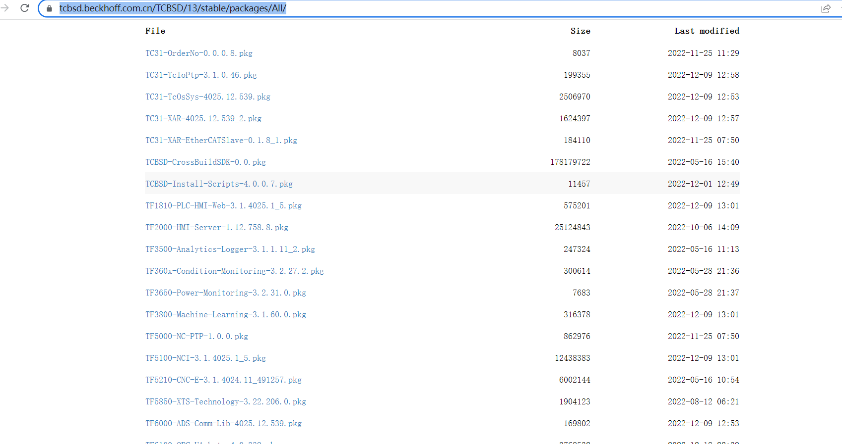

从已安装过所需Function的电脑拷贝安装包

可以找一台已安装过所需Function的电脑，连上测试电脑，打开WinSCP，在/var/cache/pkg下找到所需的那个Function。将安装包拷贝出来，可以拷贝到测试电脑或U盘里。

操作步骤
- 将控制器连接电脑，打开WinSCP，在/var/cache文件夹下新建pkg文件夹。
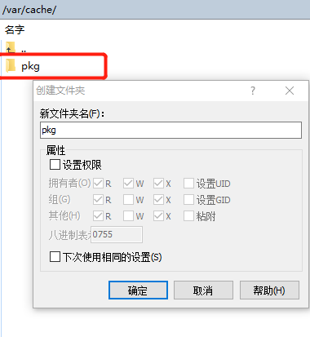
- 将准备好的安装包拷贝到pkg文件夹里。
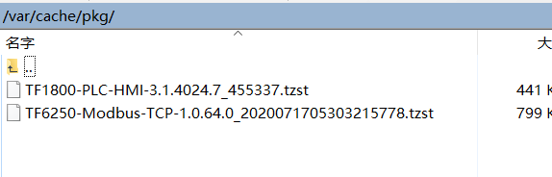
- 输入doas pkg add /var/cache/pkg/ <packagename> 进行安装。
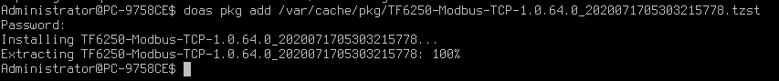
- 有的安装包需要重启才能正常使用，需要重启的话会在安装最后有提示，在命令行中输入shutdown -r now进行重启
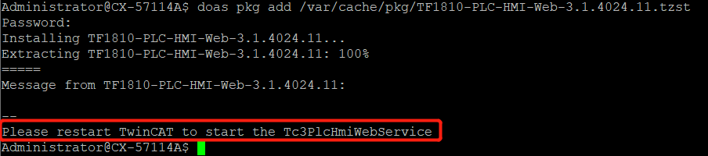

上海（ 中国区总部）
中国上海市静安区汶水路 299 弄 9号（市北智汇园）
电话: 021-66312666

北京分公司
北京市西城区新街口北大街 3 号新街高和大厦 407 室
电话: 010-82200036 邮箱: beijing@beckhoff.com.cn

广州分公司
广州市天河区珠江新城珠江东路16号高德置地G2603 室
电话: 020-38010300/1/2 邮箱: guangzhou@beckhoff.com.cn

成都分公司
成都市锦江区东御街18号 百扬大厦2305 房
电话: 028-86202581 邮箱: chengdu@beckhoff.com.cn

请用微信扫描二维码  通过公众号与技术支持交流 | 倍福官方网站：  https://www.beckhoff.com.cn  在线帮助系统：  https://infosys.beckhoff.com/index_en.htm
倍福虚拟学院：
https://tr.beckhoff.com.cn/

招贤纳士：job@beckhoff.com.cn
技术支持：support@beckhoff.com.cn
产品维修：service@beckhoff.com.cn
方案咨询：sales@beckhoff.com.cn

